DOI: 10.20396/rebpred.v4i00.17426

TÍTULO E SUBTÍTULO EM PORTUGUÊS {Fonte Agency FN – Tamanho 16}
TÍTULO E SUBTÍTULO EM INGLÊS {Fonte Agency FN – Tamanho 12}

   Autor [não preencher]  Nome da Instituição  E-mail: xxxxxxxxxxx  Cidade – Estado - País | Resumo {Corbel Light – Tamanho 8}  Introdução: Esta pesquisa tem por objetivo apresentar as avaliações desenvolvidas pelo Arquivo Nacional e pelo Ministério da Economia a respeito do Sistema Eletrônico de Informações (SEI), os quais utilizaram como referência os requisitos do e-ARQ Brasil: modelo de requisitos para sistemas informatizados de gestão arquivística de documentos do Conselho Nacional de Arquivos. Objetivo: Realizar uma análise comparativa das avaliações desenvolvidas pelo Arquivo Nacional e pelo Ministério da Economia sobre o Sistema Eletrônico de Informações (SEI), segundo os requisitos do e-ARQ Brasil. Metodologia: O estudo apresenta uma abordagem qualitativa, de caráter exploratório e descritivo com pesquisa bibliográfica. Resultados: Foram abordados os conceitos clássicos da Arquivologia, como também o referencial teórico apresentado pela publicação e-ARQ Brasil. Conclusão: Nossa pesquisa compara as análises realizadas por essas duas instituições, e constatou que, apesar de ambas usarem como referência o e-ARQ Brasil, verificamos que as avaliações chegaram a resultados divergentes ao concluírem se o SEI é, ou não, um sistema informatizado de gestão arquivística de documentos (SIGAD), capaz de assegurar que os documentos digitais permaneçam autênticos durante o seu ciclo de vida.  Palavras-chave: Termo 1. Termo 2. {Corbel Light – Tamanho 8 – Até 5 termos}  Abstract {Corbel Light – Tamanho 8}  Introduction: The Cariniana Network is an agency certified since 2015 by ISSN’s The Keepers Registry that performs the digital preservation of electronic journals in a distributed way. The preserved journals, which use Open Journal Systems in different versions, are kept distributed using the LOCKSS system with the support of partner institutions. Objective: Analyze the LOCKSS collection process of Open Journal Systems and verify possible solutions in case of errors. Methodology: A sample of 219 journals on the Network was verified, from the total of 2087, considering different institutions, in order to verify the collection and possible solutions in cases of errors. Results: The number of institutions with journals showing errors was presented, as well as the types to be reviewed later with the editors. Conclusion: There are errors in the collection of periodicals in the Cariniana Network, and these can be corrected by adjusting the parameters that allow collection by LOCKSS, as well as reviewing the configuration of the periodical by those responsible in the institution. It is expected that this analysis will help to reduce errors with editors and technicians of the institutions that maintain the journals.  Keywords: Termo 1. Termo 2. {Corbel Light – Tamanho 8 – Até 5 termos}

LICENÇA DE USO [Não mexer]
Os autores cedem à Revista Brasileira de Preservação Digital os direitos exclusivos de primeira publicação, com o trabalho simultaneamente licenciado sob a Licença Creative Commons Attribution (CC BY) 4.0 International. Estra licença permite que terceiros remixem, adaptem e criem a partir do trabalho publicado, atribuindo o devido crédito de autoria e publicação inicial neste periódico. Os autores têm autorização para assumir contratos adicionais separadamente, para distribuição não exclusiva da versão do trabalho publicada neste periódico (ex.: publicar em repositório institucional, em site pessoal, publicar uma tradução, ou como capítulo de livro), com reconhecimento de autoria e publicação inicial neste periódico.

PUBLISHERS [não mexer]
Universidade Estadual de Campinas – Sistema de Bibliotecas / Instituto Brasileiro de Informação em Ciência e Tecnologia – Rede Brasileira de Serviços de Preservação Digital – Cariniana. As ideias expressadas neste artigo são de responsabilidade de seus autores, não representando, necessariamente, a opinião dos editores ou da universidade.
EDITORES [Não mexer]
Gildenir Carolino Santos, Miguel Angel Márdero Arellano.

CREDIT
Este é o espaço para o CRediT caso o artigo seja aceito iremos incluir as informações dos autores

Não preencher
Submetido em: 00/00/2023 – Aceito em: 00/00/2023 – Publicado em: 00/00/2023
1 Introdução

A National Science Board, em 2005, define os dados de pesquisa como um: “...até 3 linhas colocar a citação no texto com aspas. texto texto texto texto texto texto texto texto texto texto texto texto texto texto texto texto texto texto texto texto texto texto texto texto texto, etc”.
Texto texto texto texto texto texto texto texto texto texto texto texto texto texto texto texto texto texto texto texto texto texto texto texto texto texto texto texto texto texto texto texto texto texto texto texto texto texto texto texto texto texto texto texto texto texto texto texto texto texto texto texto texto texto texto texto texto texto texto texto texto texto texto texto texto texto texto texto texto texto texto texto texto texto texto texto texto texto texto texto texto texto texto texto texto texto texto texto texto texto texto texto texto texto texto texto texto texto texto texto texto texto texto texto texto texto texto texto texto texto texto texto texto texto texto texto texto texto texto texto texto texto texto texto texto texto texto texto texto texto texto texto texto texto texto texto texto texto texto texto texto texto texto texto texto texto texto texto texto texto texto texto texto texto texto texto texto texto texto texto texto texto texto texto texto texto texto texto texto texto texto texto texto texto texto texto texto texto texto texto texto texto texto texto texto texto texto texto texto texto texto .

2 Revisão da literatura

Texto texto texto texto texto texto texto texto texto texto texto texto texto texto texto texto texto texto texto texto texto texto texto texto texto texto texto texto texto texto texto texto texto texto texto texto texto texto texto texto texto texto texto texto texto texto texto texto texto texto texto texto texto texto texto texto texto texto texto texto texto texto texto texto texto texto texto texto texto texto texto texto texto texto texto texto texto texto texto texto texto texto texto texto texto texto texto texto texto texto texto texto texto texto texto texto texto texto texto texto texto texto texto texto texto texto texto texto texto texto texto texto texto texto texto texto texto texto texto texto texto texto texto texto texto texto texto texto texto texto texto texto texto texto texto texto texto texto texto texto texto texto texto texto texto texto texto texto texto texto texto texto texto texto texto texto texto texto texto texto texto texto texto texto texto texto texto texto texto texto texto texto texto texto texto texto texto texto texto texto texto texto texto texto texto texto texto texto texto texto texto .(DIGITAL, 2019)

3 Materiais e métodos

Texto texto texto texto texto texto texto texto texto texto texto texto texto texto texto texto texto texto texto texto texto texto texto texto texto texto texto texto texto texto texto texto texto texto texto texto texto texto texto texto texto texto texto texto texto texto texto texto texto texto texto texto texto texto texto texto texto texto texto texto texto texto texto texto texto texto texto texto texto texto texto texto texto texto texto texto texto texto texto texto texto texto texto texto texto texto texto texto texto texto texto texto texto texto texto texto texto texto texto texto texto texto texto texto texto texto texto texto texto texto texto texto texto texto texto texto texto texto texto texto texto texto texto texto texto texto texto texto texto texto texto texto texto texto texto texto texto texto texto texto texto texto texto texto texto texto texto texto texto texto texto texto texto texto texto texto texto texto texto texto texto texto texto texto texto texto texto texto texto texto texto texto texto texto texto texto texto texto texto texto texto texto texto texto texto texto texto texto texto texto texto .(DIGITAL, 2019)
Texto texto texto texto texto texto texto texto texto texto texto texto texto texto texto texto texto texto texto texto texto texto texto texto texto texto texto texto texto texto texto texto texto texto texto texto texto texto texto texto texto texto texto texto texto texto texto texto texto texto texto texto texto texto texto texto, conforme a figura 1 a seguir:

Figura 1. Modelo do ciclo de vida da curadoria
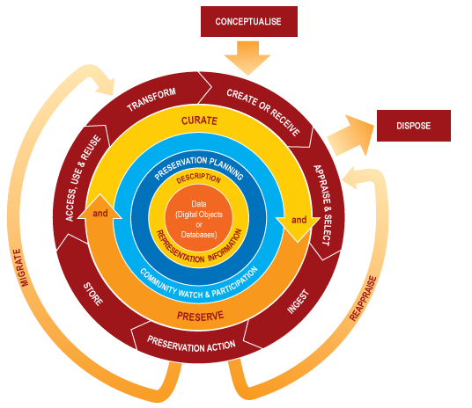
Fonte: DCC, 2019.
A elaboração de um plano de gestão de dados de pesquisa exige uma mudança de cultura do pesquisador e da instituição na qual ele está inserido. Para Silva (2016 p. 47):
Aqui a citação sendo direta com mais de 4 linhas, recue a citação, com fonte Arial, tamanho 10, espaçamento simples. Texto texto texto texto texto texto texto texto texto texto texto texto texto texto texto texto texto texto texto texto texto texto texto texto texto texto texto texto texto texto texto texto texto texto texto texto texto texto texto texto texto texto texto texto texto texto texto texto texto texto texto texto texto texto texto texto texto texto texto texto texto texto texto texto texto texto texto texto texto texto texto texto texto texto texto texto texto texto texto texto texto texto texto texto texto texto texto texto texto texto texto texto texto texto texto texto texto texto texto texto texto texto texto texto texto texto texto texto texto texto texto texto texto texto texto texto texto texto texto texto texto texto texto texto texto texto texto texto texto texto texto

Os responsáveis pela gestão dos dados de pesquisa precisam comunicar à comunidade científica sobre as ações que texto texto texto texto texto texto texto texto texto texto texto texto texto texto texto texto texto texto texto texto texto texto texto texto texto texto texto texto texto texto texto texto texto texto texto texto texto texto texto texto texto texto texto texto texto texto texto texto texto texto texto texto texto texto texto texto texto texto texto texto texto texto texto texto texto texto texto texto texto texto texto texto texto texto texto texto texto texto texto texto texto texto texto texto texto texto texto texto texto texto texto texto texto texto texto texto texto texto texto texto texto texto texto texto texto texto texto texto texto texto texto texto texto texto texto texto texto texto texto texto texto texto texto texto texto texto texto texto texto texto texto texto texto texto texto texto texto texto texto texto texto texto.

4 Discursão e Resultados

Texto texto texto texto texto texto texto texto texto texto texto texto texto texto texto texto texto texto texto texto texto texto texto texto texto texto texto texto texto texto texto texto texto texto texto texto texto texto texto texto texto texto texto texto texto texto texto texto texto texto texto texto texto texto texto texto texto texto texto texto texto texto texto texto texto texto texto texto texto texto texto texto texto texto texto texto texto texto texto texto texto texto texto texto texto texto texto texto texto texto texto texto texto texto texto texto texto texto texto texto texto texto texto texto texto texto texto texto texto texto.
Figura 3. Modelo processual de preservação digital para dados de pesquisa
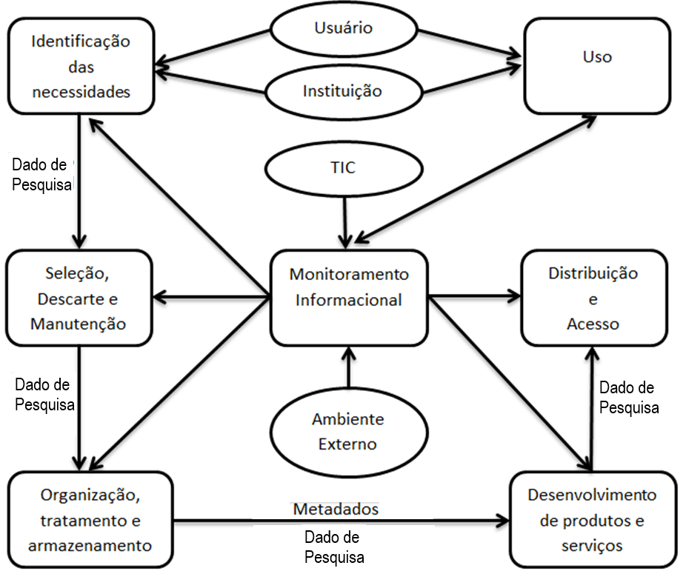
Fonte: GRÁCIO, 2012.

4.1.Subdivisão

Texto texto texto texto texto texto texto texto texto texto texto texto texto texto texto texto texto texto texto texto texto texto texto texto texto texto texto texto texto texto texto texto texto texto texto texto texto texto texto texto texto texto texto texto texto.

4.2 Subdivisão

Texto texto texto texto texto texto texto texto texto texto texto texto texto texto texto texto texto texto texto texto texto texto texto texto texto texto texto texto texto texto texto texto texto texto texto texto texto texto texto texto texto texto texto texto texto.

6 Conclusão ou Considerações Finais

Observa-se que a preservação digital de dados de pesquisa deve tratar dos aspectos administrativos, técnicos e legais, onde os principais desafios são a inserção da preservação digital nos objetivos da instituição, a mudança na cultura organizacional, tanto dos pesquisadores como das instituições e texto texto texto texto texto texto texto texto texto texto texto texto texto texto texto texto texto texto texto texto texto texto texto texto texto texto texto texto texto texto texto texto texto texto texto texto texto texto texto texto texto texto texto texto texto.

Referências [Seguir a ABNT NBR 6023/2018] – Ver exemplos abaixo

ALTMAN, Micah et al. Digital preservation through archival collaboration: the data preservation alliance for the Social Sciences. The American Archivist, v. 72. doi: 10.17723/aarc.72.1.eu7252lhnrp7h188.

CONARQ. Conselho Nacional de Arquivos. Diretrizes para a implementação de repositórios arquivísticos digitais confiáveis – RDC-Arq. Rio de Janeiro, 2015. Disponível em: http://www.conarq.gov.br/images/publicacoes_textos/diretrizes_
rdc_arq.pdf . Acesso em: 04 jun. 2019.

FUNDAÇÃO de Amparo à Pesquisa do Estado de São Paulo. Plano de Gestão de Dados - FAPESP. Disponível em: http://www.fapesp.br/gestaodedados. Acesso em: 04 fev. 2019.

GRÁCIO, J. C. A. Preservação digital na gestão da informação: um modelo processual para as instituições de ensino superior. São Paulo: Cultura Acadêmica, 2012.

SAYÃO, Luis Fernando; SALES, Luana Farias. Curadoria digital: um novo patamar para preservação de dados digitais de pesquisa. Informação & Sociedade: Estudos, v.22, n.3, p. 179-191, set./dez. 2012. Disponível em: http://www.periodicos.ufpb.br/ojs2/index.php/ies/article/download/12224/8586. Acesso em: 23 fev. 2013.

Sobre o CRediT, consulte o site e conheça outros papéis: https://casrai.org/credit/

